经济发展局党建工作信息简报

**第 8 期**

**通辽经济技术开发区经济发展局 2023年 6月**

**党建引领聚合力 结对共建办实事**

近日，为进步落实新时代党的建设要求和新时代党的组织路线，开发区经济发展局党支部联合包联企业以“党建引领聚合力结对共建办实事”为题组织开展本月主题党日活动。

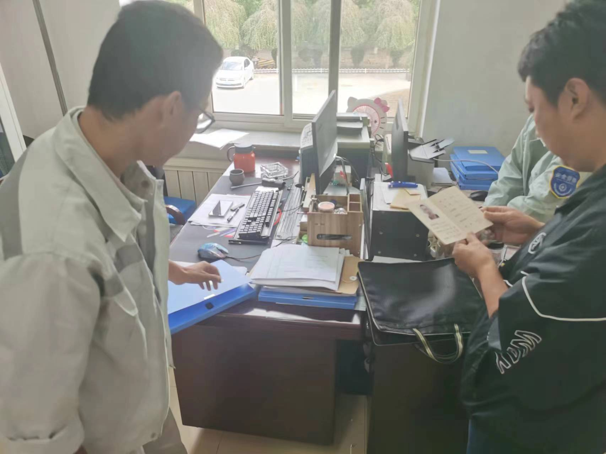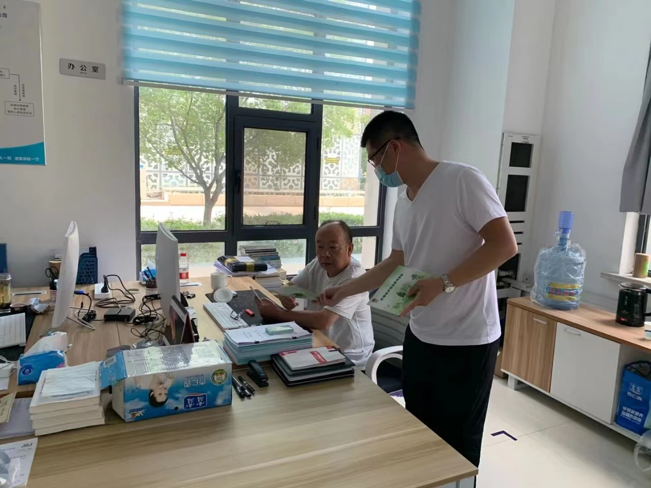活动中，支部党员先后领学了习近平新时代中国特色社会主义思想、铸牢中华民族共同体意识教育和学习党章党规等部分节选内容，各位党员立足岗位职能职责就企业存在的“急难愁盼”问题，进行现场解决，并为企业送去了相关政策。

此次主题党日活动，让党员干部们了解到企业发展的需求、市场主体的改造方向，大家纷纷表示，要进一步创新思路真抓实干，全力优化营商环境，为推动开发区经济高质量发展贡献智慧力量。